Памятка по участию во Всероссийском фотоконкурсе аграрных вузов «Труд и жизнь на селе»
Уважаемые участники Конкурса! Для того, что бы поучаствовать в Конкурсе, вам необходимо:
- Выбрать фотографию высокого качества в формате jpg. в горизонтальном положении и соответствующую тематике одной из номинации конкурса.
Номинации:
- «Труд на селе» (фотографии, иллюстрирующие процесс или результат труда), хештег #ТруднаСеле;
- «Человек села» (портретные фотографии), хештег #ЧеловекСела;
- «Сельская семья» (семейные фотографии, традиции семьи), хештег #СельскаяСемья;
- «Сельская жизнь» (пейзажные фотографии, фотографии людей с композициями из цветов, злаковых культур, с сельскохозяйственными животными, групповые фото с сельских праздников, культурных или социальных мероприятий), хештег #СельскаяЖизнь;
- «Сельская мастерская» (фотографии флористических композиций из овощей, фруктов, ягод, цветов; поделок и украшений, сделанных из материалов с сельскохозяйственных полей), хештег #СельскаяМастерская;
- «Будущее села» (фотографии о студенческой жизни в аграрных вузах: производственные практики, экскурсии на производства, занятия в лабораториях, освоение студентами средств механизации и автоматизации технологических процессов в АПК и т.д.), хештег #БудущееСела.

- Переименовать фото в виде: ФИО участника (например: Иванов Иван Иванович) 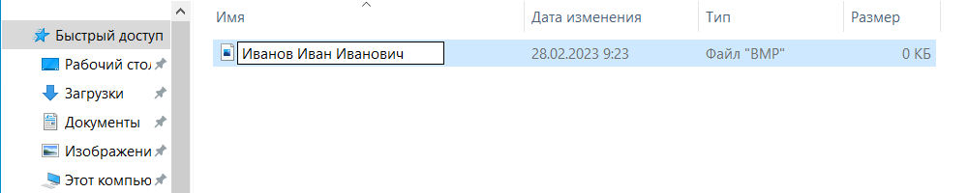

- Загрузить фотографию в банк по ссылке: https://drive.google.com/drive/folders/15RpHccTnSuQi9Ck9WgExiNpUNm6KjgDO?usp=share_link

- Разместить фотографию в социальной сети ВКонтакте с обязательным указанием хэштега Конкурса #ТрудиЖизньнаСеле, хэштега #КрасноярскийГАУ и хэштега своей номинации (смотри пункт 1.) и сопровождаться названием, кратким описанием, указанием имени и фамилии автора, вуза.

- Заполнить заявку на бумажном носителе (Приложение 1) (наличие подписи обязательно!) и отдать ответственным за сбор заявок. (Заместители директоров по воспитательной работе: ИАЭТ – Романова О.В., ИЗКиП – Неделина М.Г., ИИСиЭ – Чебодаев А.В., Бондарева С.А., ЮИ – Щебляков В.С., ИПП – Мельникова Е.В., ИПБиВМ – Нагибина А.А., ИЭиУ АПК – Бородина Т.А., ЦПССЗ – Кумм Л.В.)

- Ответственные за сбор заявок (Зам. директора по ВР) до 14.03.2023 г. предоставить заявки на бумажном носителе в УВРиМП (каб. 3-14)

Приложение 1
Заявка на участие во Всероссийском фотоконкурсе
аграрных вузов «Труд и жизнь на селе»

 | Фамилия, имя участника (-ов)
 | Наименование учебного заведения
Возраст
участника (-ов)
 | Контактная информация | Телефон / ссылка на личный аккаунт в социальной сети ВКонтакте (при условии открытого профиля):
 | Контактная информация | Почта:
 | Контактная информация | Ссылка на публикацию конкурсной работы в социальной сети ВКонтакте:
 | Наименование номинации Конкурса
 | Полное название конкурсной работы

С условиями Конкурса ознакомлен и согласен. Как автор, не возражаю против размещения конкурсной работы на безвозмездной основе в сети Интернет, использования её в теле- и радиопередачах и на наружных рекламных носителях на территории Российской Федерации, а также публикаций в печатных средствах массовой информации, в том числе посвященных Конкурсу, в некоммерческих целях.
В соответствии с Федеральным законом Российской Федерации от 27 июля 2006 г. N 152-ФЗ «О персональных данных» даю согласие ФГБОУ ВО Костромской ГСХА в течение 3 лет использовать мои вышеперечисленные персональные данные для составления списков участников Конкурса, опубликования списков в сети Интернет, создания и отправки наградных документов Конкурса, рассылки конкурсных материалов, использования в печатных презентационных/методических материалах Конкурса, предоставления в государственные органы власти, для расчета статистики участия в Конкурсе, организации участия в выставках и социальных рекламных кампаниях.
Подпись ____________________ | Дата подачи заявки «__» ________2023 г.

